附件一：
荆州万达嘉华酒店位置图及建议路线
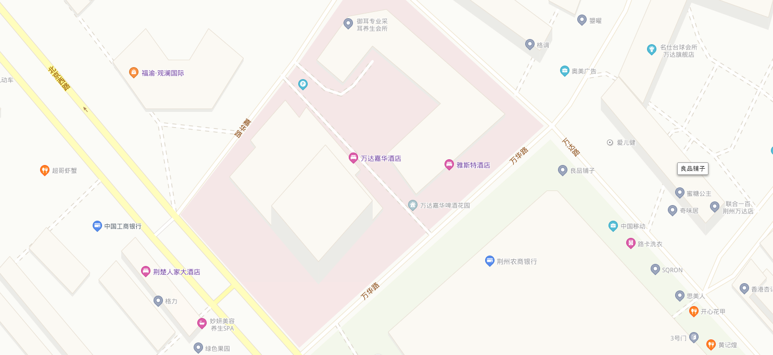

1、荆州机场到万达嘉华酒店
的士线路：机场的士到酒店约28公里路程、40分钟车程
2、荆州火车站到万达嘉华酒店
的士线路：约5公里、10分钟车程

